GROHE Allure WC-Reservepapierhalter

GROHE

Eigenschaften

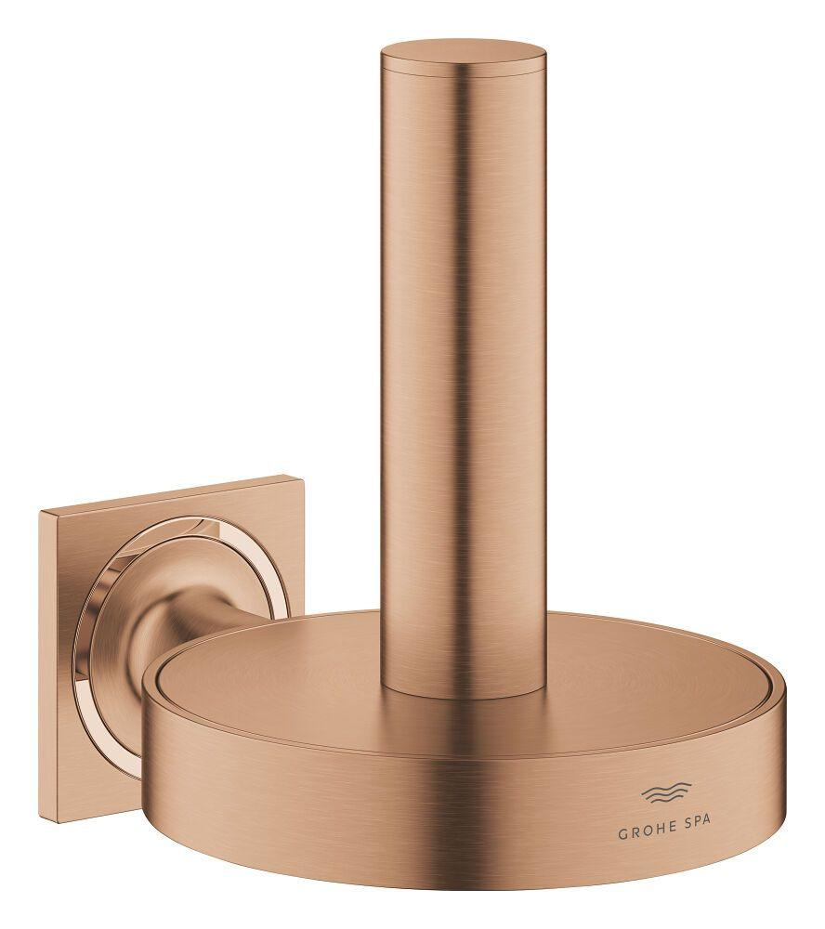

Farbton

nach Hersteller-Farbkarte

Form

rundes Rohr

Oberfläche

beschichtet

Werkstoff

Messing

Breite (mm)

56,00 - 112,00

Höhe (mm)

68,00 - 149,00

Tiefe (mm)

147,00

Ausführung Abdeckrosette

quadratisch

Anzahl Rollen

1,00

Glue mounting

false